引用链接：官方商品页

译文（日译中）

[ANGEL PHILIA]★★订购已预约的产品★★
- 年份：2015
- 分类：通常是整个娃娃
- 官方页面公开日：2015-12-11
- 销售价格：¥51,700
- 库存状态：售罄
- 原始标题：[ANGEL <HANA>PHILIA] （新★发布）★ ●预购产品的预约受理将于●3月27日（周日）结束预定交货*详情请参阅新闻。

图片
- 01.jpg (01.jpg) ｜ 图片来源：官方侧面图片d_hana_001.jpg
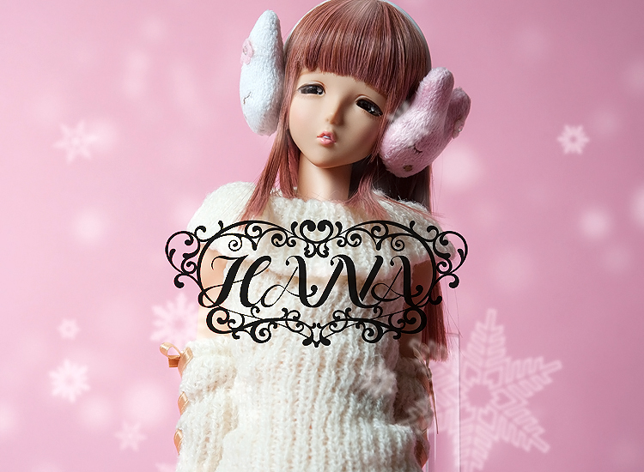
- 02.jpg (02.jpg) ｜ 图片来源：官方侧面图片d_hana_001-02.jpg
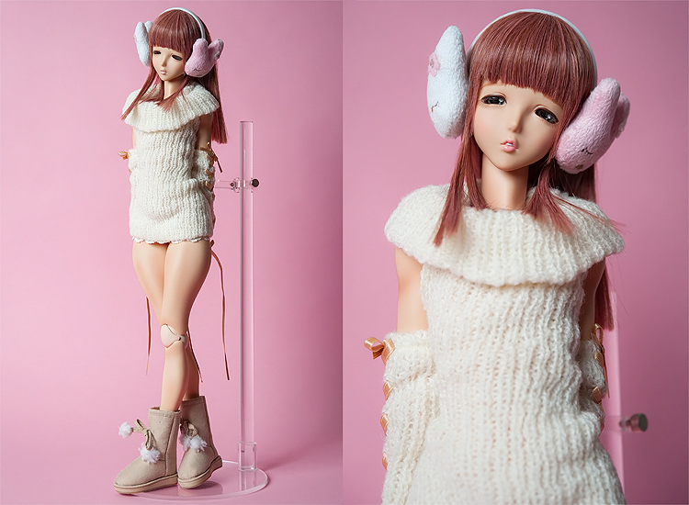
- 03.jpg (03.jpg) ｜ 图片来源：官方侧面图片d_hana_001-03.jpg
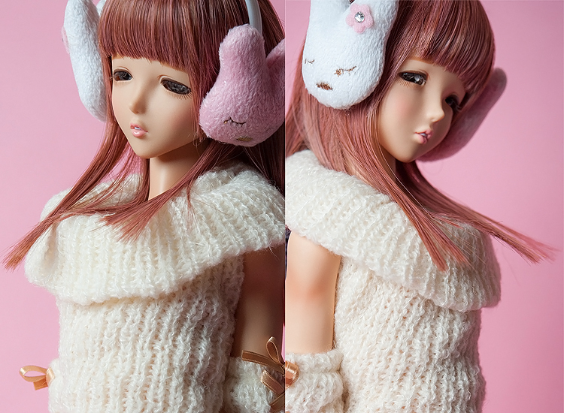
- 04.jpg (04.jpg) ｜ 图片来源：官方侧面图片d_hana_001-04.jpg
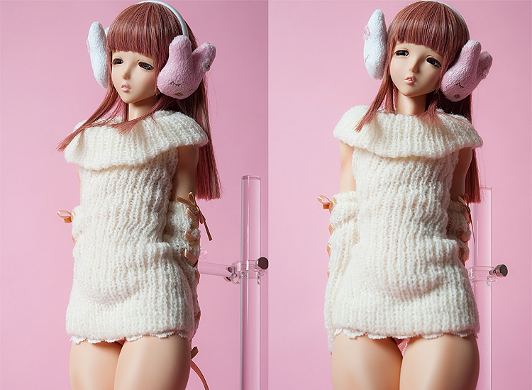
- 05.jpg (05.jpg) ｜ 图片来源：官方侧面图片d_hana_001-05.jpg
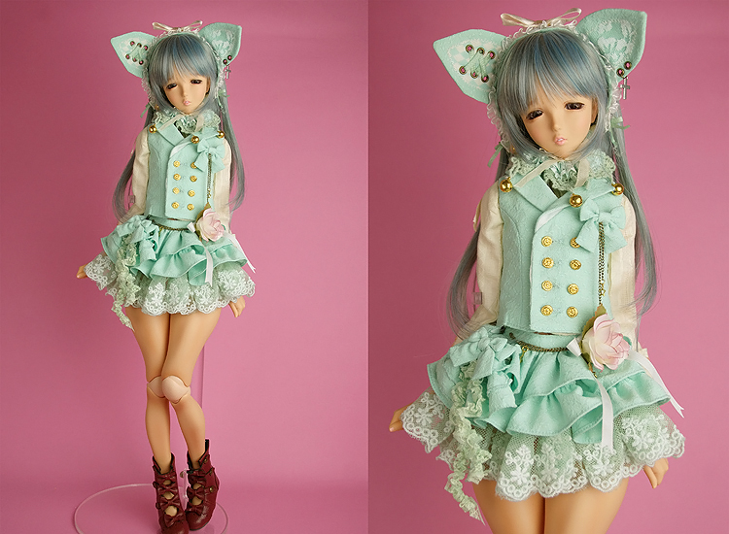
- 06.jpg (06.jpg) ｜ 图片来源：官方侧面图片d_hana_001-06.jpg
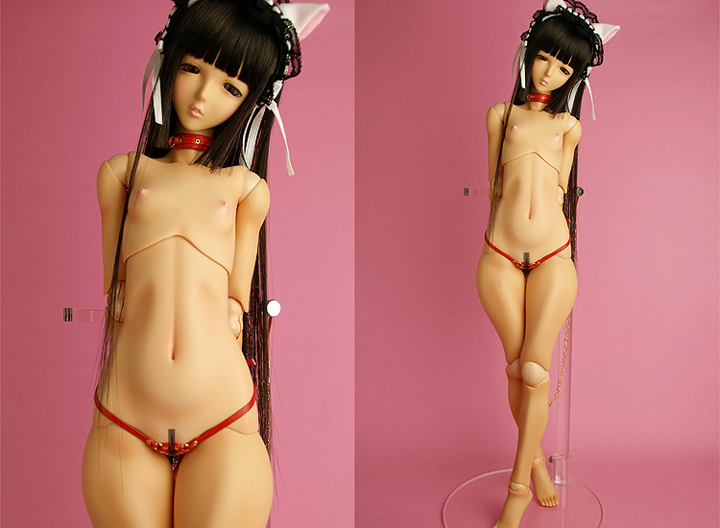
- 07.jpg (07.jpg) ｜ 图片来源：官方侧面图片d_hana_001-07.jpg
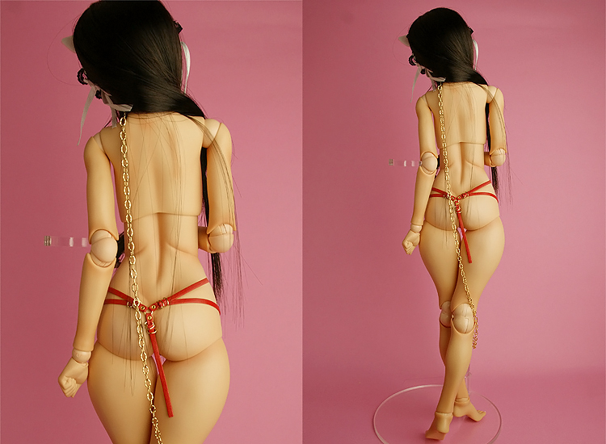

商品页面正文
标题：[ANGEL PHILIA]★★订购已预约的产品★★
官方页面公开日：2015-12-11
销售价格：¥51,700
库存状态：售罄
[ANGEL PHILIA]<HANA> ★订购已预约的产品★
QUARANTOTTOがお届けするANGEL PHILIA第２番目のオンナノコ椛(HANA)がデビューとなります。ヘッドは優しい顔をしたType-Mを起用、メイクは第１弾の小夜子と同仕様のナチュラル仕上げとなりますので、表情豊かなシチュエーションが楽しめます。またボディもボリュームのあるType-Hがベースとなりますが、上身はANGEL PHILIAで初となるペタ胸Type-H2を採用し、よりリアルなプロポーションを実現しました。そんな椛(HANA)はあなたと共にドールライフを演出してくれることでしょう。
拟上市
2015年11月20日，太平洋时间中午12:00 - 2015年12月27日，太平洋时间中午12:00
（计划交付：计划从2016年3月中旬按顺序发货）
商品詳細
■商品尺寸
・全高约48ｃｍ
■商品仕様
・头部部： Type-M（入眼式/16mm）成型色/褐色肤、已化妆、 适配假发尺寸/７英寸 (※ ウィッグはヘアスタイル及びメーカーによって大きさが異なる場合 はございます。）
・ア イ：原创娃用眼珠 グレー 16mm
・ボディ： 上身/Type-H2、下身･大腿/Type-H、小腿/Type-C、上臂･下臂/オビツ50、足首/ヒールタイプ、成型色/褐色肤（※全ての外皮零件已上色）
・内部骨架：オビツ48、成型色/褐色肤 ・オプション：造型手３種/张开手・握拳手・持物手（已上色、商品はこの中の１種が装着された状態となります。）※ヒール足には鉄板丸ベース适配のマグネットは入っておりません。※鉄板丸ベースは不附带。
■材质：外装ボディ/PVC（软胶制）、ヘッド/PVC（软胶制）、内部骨架/ABS・POM、ドールアイ/亚克力制
■ボディ製作：オビツ製作所
■头部部：メイク協力(小夜子ver.)/添花～soeka～
■Made in JAPAN
■取扱上のご注意
※50cmドール用の衣装及びアクセサリー類で互換性のないものがございますのでご注意ください。
*照片是样本。它可能与实际产品不同。
※ボディメイクはそれぞれのオンナノコで異なります。パーツを交換する際にパーツによって色未の違いが発生しますのでご了承ください。
※本商品はドール本体のみとなります。(衣装・ドールスタンド・ウィッグは別売です)
ご予约に関する注意事項
※当商品は受注販売アイテムとなります。受注期間が過ぎますとご購入いただけませんのでご注意ください。
注：本商品仅限日本国内销售，不接受海外发货申请，请提前知悉。
*请注意，我们不接受在订购后因顾客原因而取消的任何订单，因为这是定制产品。*请注意，如果订单内容有遗漏或错误，则可能无效。
*付款方式为TA-Q-BIN Collect （货到付款）。
每件商品的付款金额为1,080日元（运费+消费税） ，含税。
（但是，冲绳县和一些偏远岛屿可能会收取额外的运费。）
关于产品的交付
● 入荷日が確定しましたら、当ホームページにて事前に発送日をお知らせいたします。
●発送日時のご希望については、お知らせの際に手続き方法を告知いたします。
●商品代金の決済方法は、宅急便コレクト（代金引換）のみとなります。 ●発送はヤマト運輸便での発送となります。 ●商品形態上、個別配送になるため、他の商品とのおまとめは出来ません。

原文（日文）

【ANGEL PHILIA】 椛 ★★受注予約商品★★
- 年：2015
- 分類：通常整娃
- 公式ページ公開日：2015-12-11
- 販売価格：¥51,700
- 在庫状態：売り切れ
- 原始タイトル：【ANGEL PHILIA】 椛 <HANA>(新発売) ★受注予約商品★ ●予約受付終了●3月27日(日)お届け予定※詳細は新着情報をご参照下さいませ。

画像
- 01.jpg (01.jpg) ｜ 画像出典：官方图片 d_hana_001.jpg

- 02.jpg (02.jpg) ｜ 画像出典：官方图片 d_hana_001-02.jpg

- 03.jpg (03.jpg) ｜ 画像出典：官方图片 d_hana_001-03.jpg

- 04.jpg (04.jpg) ｜ 画像出典：官方图片 d_hana_001-04.jpg

- 05.jpg (05.jpg) ｜ 画像出典：官方图片 d_hana_001-05.jpg

- 06.jpg (06.jpg) ｜ 画像出典：官方图片 d_hana_001-06.jpg

- 07.jpg (07.jpg) ｜ 画像出典：官方图片 d_hana_001-07.jpg


商品ページ本文
タイトル：【ANGEL PHILIA】 椛 ★★受注予約商品★★
公式ページ公開日：2015-12-11
販売価格：¥51,700
在庫状態：売り切れ
【ANGEL PHILIA】 椛 <HANA> ★受注予約商品★
QUARANTOTTOがお届けするANGEL PHILIA第２番目のオンナノコ椛(HANA)がデビューとなります。ヘッドは優しい顔をしたType-Mを起用、メイクは第１弾の小夜子と同仕様のナチュラル仕上げとなりますので、表情豊かなシチュエーションが楽しめます。またボディもボリュームのあるType-Hがベースとなりますが、上胴はANGEL PHILIAで初となるペタ胸Type-H2を採用し、よりリアルなプロポーションを実現しました。そんな椛(HANA)はあなたと共にドールライフを演出してくれることでしょう。
発売予定
2015年 11月 20日(金) 正午12：00より受注開始～2015年 12月 27日(日）正午12:00まで
（お届け予定：2016年3月中旬より順次発送予定）
商品詳細
■商品サイズ
・全高約48ｃｍ
■商品仕様
・ヘッド： Type-M（入れ目式/16mm）成型色/褐色、メイク済み、 対応ウィッグサイズ/７インチ (※ ウィッグはヘアスタイル及びメーカーによって大きさが異なる場合 はございます。）
・ア イ：オリジナルドールアイ グレー 16mm
・ボディ： 上胴/Type-H2、下胴･フトモモ/Type-H、スネ/Type-C、上腕･下腕/オビツ50、足首/ヒールタイプ、成型色/褐色（※全ての外皮パーツ彩色済み）
・インナーフレーム：オビツ48、成型色/褐色 ・オプション：デザインハンド３種/開き手・握り手・持ち手（彩色済み、商品はこの中の１種が装着された状態となります。）※ヒール足には鉄板丸ベース対応のマグネットは入っておりません。※鉄板丸ベースは付属しません。
■材質：外装ボディ/PVC（ソフトビニール製）、ヘッド/PVC（ソフトビニール製）、内部フレーム/ABS・POM、ドールアイ/アクリル製
■ボディ製作：オビツ製作所
■ヘッドメイク協力(小夜子ver.)/添花～soeka～
■Made in JAPAN
■取扱上のご注意
※50cmドール用の衣装及びアクセサリー類で互換性のないものがございますのでご注意ください。
※写真はサンプルです。実際の商品とは異なる場合が御座います。
※ボディメイクはそれぞれのオンナノコで異なります。パーツを交換する際にパーツによって色未の違いが発生しますのでご了承ください。
※本商品はドール本体のみとなります。(衣装・ドールスタンド・ウィッグは別売です)
ご予約に関する注意事項
※当商品は受注販売アイテムとなります。受注期間が過ぎますとご購入いただけませんのでご注意ください。
※日本国内のみでの販売となります。海外発送でのお申込みはお受けできませんので予めご了承ください。（Overseas shipping is not available.）
※受注生産商品の為、オーダー後のお客様都合によるキャンセルは一切受け付けておりませんので予めご了承ください。 ※注文の内容に記載漏れや誤りがある場合、無効となる場合がございますので予めご了承ください。
※お支払い方法は、宅急便コレクト(代金引換)のみのお取り扱いとなります。
お支払い金額は１個口あたり、税込商品代金＋1,080円（送料＋消費税）となります。
（但し、沖縄県および一部の離島につきましては、別途送料がかかる場合がございます。）
商品のお届けにつきまして
● 入荷日が確定しましたら、当ホームページにて事前に発送日をお知らせいたします。
●発送日時のご希望については、お知らせの際に手続き方法を告知いたします。
●商品代金の決済方法は、宅急便コレクト（代金引換）のみとなります。 ●発送はヤマト運輸便での発送となります。 ●商品形態上、個別配送になるため、他の商品とのおまとめは出来ません。

